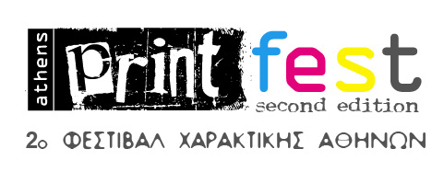
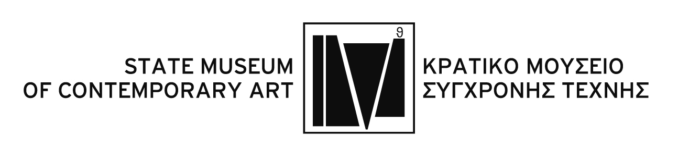

Θεσσαλονίκη, 24 Σεπτεμβρίου 2012

Δελτίο Τύπου
«ΛΟΥΜΠΟΚ» – Η ΡΩΣΙΚΗ ΛΑΪΚΗ ΞΥΛΟΓΡΑΦΙΑ ΚΑΙ Η ΣΥΓΧΡΟΝΗ ΕΚΔΟΧΗ ΤΗΣ ΑΠΟ ΤΗ ΣΥΛΛΟΓΗ ΚΩΣΤΑΚΗ ΤΟΥ ΚΡΑΤΙΚΟΥ ΜΟΥΣΕΙΟΥ ΣΥΓΧΡΟΝΗΣ ΤΕΧΝΗΣ ΤΗΣ ΘΕΣΣΑΛΟΝΙΚΗΣ
28 Σεπτεμβρίου – 31 Οκτωβρίου 2012
Χώρος: Νέα Δημοτική Πινακοθήκη Αθηνών

Με την έκθεση «ΛΟΥΜΠΟΚ» – Η ρωσική λαϊκή ξυλογραφία και η σύγχρονη εκδοχή της από τη συλλογή Κωστάκη» συμμετέχει το Κρατικό Μουσείο Σύγχρονης Τέχνης στο πανελλήνιο 2o Φεστιβάλ Χαρακτικής Αθηνών “Athens Print Fest/ Second Edition-Plan B”, από τις 28 Σεπτεμβρίου έως τις 31 Οκτωβρίου 2012, στη Νέα Δημοτική Πινακοθήκη Αθηνών. Το Φεστιβάλ διοργανώνεται από τον Οργανισμό Πολιτισμού, Αθλητισμού και Νεολαίας του Δήμου Αθηναίων και την Ένωση Ελλήνων Χαρακτών, ενώ την επιμέλεια της έκθεσης έχει ο Γιάννης Μπόλης, Ιστορικός Τέχνης-Επιμελητής του ΚΜΣΤ.
Όπως αναφέρει ο ίδιος «Ο συλλέκτης Γιώργος Κωστάκης (Μόσχα, 1913-Αθήνα, 1990), με το αλάνθαστο ένστικτο και τη διαισθητική του ικανότητα, δημιούργησε μια από τις μεγαλύτερες συλλογές έργων της ρωσικής πρωτοπορίας, διασώζοντάς τα, σε κρίσιμες εποχές, από την αφάνεια και την καταστροφή.
Ανάμεσα στα έργα της συλλογής του που ανήκουν στο Κρατικό Μουσείο Σύγχρονης Τέχνης, υπάρχει και ένα μικρό σώμα από «λουμπκί». Οι καλλιτέχνες της ρωσικής πρωτοπορίας δεν αρκούνται στην κατανόηση και επανάληψη της λαϊκής τέχνης. Επιδιώκουν μέσα από την ζωγραφική και την εφαρμοσμένη τέχνη της λαϊκής παράδοσης να βρουν τις φόρμες και τις τεχνικές που θα αποτελέσουν το αλφαβητάρι της νέας τέχνης. Το «λουμπόκ» (στον πληθυντικό “λουμπκί”) πρωτοεμφανίστηκαν τον 16ο αιώνα στη Ρωσία και ήταν ξυλογραφίες με λαϊκές αναπαραστάσεις που είχαν θρησκευτικό, επιμορφωτικό και διακοσμητικό χαρακτήρα.
Τα λεγόμενα “σύγχρονα λουμπκί” απεικόνιζαν πατριωτικές παραστάσεις από τους Κριμαϊκούς πολέμους, τον Ρωσο-Ιαπωνικό Πόλεμο και τον Α’ Παγκόσμιο Πόλεμο. Τα μοτίβα και η θεματογραφία, η έλλειψη προοπτικής, τα διακοσμητικά στοιχεία και ο συνδυασμός εικόνας και κειμένου είναι μερικά από τα στοιχεία που επηρέασαν καλλιτέχνες όπως ο Μιχαήλ Λαριόνοφ, η Νατάλια Γκοντσαρόβα, η Όλγα Ρόζανοβα, ενώ «σύγχρονα λουμπκί” για λόγους προπαγάνδας φιλοτέχνησαν μεταξύ άλλων ο Καζιμίρ Μαλέβιτς, ο Αριστάρχ Λεντούλοφ και ο Βλαντίμιρ Μαγιακόφσκι.»

Λίγα λόγια για το Φεστιβάλ
Το Athens Print Fest/ Second Edition – Plan B, η 2^{η} Έκδοση του Διεθνούς Φεστιβάλ Χαρακτικής και Εκτυπώσεων, διοργανώνεται από τον Οργανισμό Πολιτισμού, Αθλητισμού και Νεολαίας του Δήμου Αθηναίων και την Ένωση Ελλήνων Χαρακτών, με την υποστήριξη του Υπουργείου Παιδείας και Θρησκευμάτων, Πολιτισμού και Αθλητισμού και υπό την αιγίδα της Ελληνικής Εθνικής Επιτροπής για την UNESCO, από 1^{η} έως 28 Οκτωβρίου 2012 σε διάφορα σημεία της πόλης.
Πρόκειται για ένα Διεθνές Φεστιβάλ Τέχνης, το μοναδικό στην Ελλάδα, που πραγματοποιείται στην Αθήνα, με σκοπό να εστιάσει όχι μόνο στο σήμερα της ελληνικής χαρακτικής μέσα από τις προτάσεις και τις ποικίλες δυνατότητες που προσφέρει η σύγχρονη χαρακτική τέχνη, αλλά να παρακολουθήσουμε την εξέλιξή της σε διεθνές επίπεδο. Μια συνάντηση πολιτιστικών φορέων με έμφαση στην Χαρακτική και τις εκτυπώσεις με νέες και καινοτόμες δημιουργίες από την Ελλάδα και το εξωτερικό, έτσι ώστε να δημιουργηθεί ένας διεθνής εικαστικός διάλογος γύρω από τους προβληματισμούς και τις αναζητήσεις της Σύγχρονης Χαρακτικής τόσο σε αισθητικό όσο και σε τεχνικό επίπεδο.
Κατά τη διάρκεια του Φεστιβάλ θα πραγματοποιηθούν εκθέσεις, παρουσιάσεις, ομιλίες, εκπαιδευτικά προγράμματα και ανοικτά εργαστήρια καλλιτεχνών.

INFO

ΥΠΟΥΡΓΕΙΟ ΠΑΙΔΕΙΑΣ & ΘΡΗΣΚΕΥΜΑΤΩΝ, ΠΟΛΙΤΙΣΜΟΥ & ΑΘΛΗΤΙΣΜΟΥ

ΚΡΑΤΙΚΟ ΜΟΥΣΕΙΟ ΣΥΓΧΡΟΝΗΣ ΤΕΧΝΗΣ

Κολοκοτρώνη 21, Σταυρούπολη 56430, Θεσσαλονίκη
Τ: 2310 589140-1 & 3, F: 2310 600123
www.greekstatemuseum.com, info@greekstatemuseum.com

«ΛΟΥΜΠΟΚ» – Η ΡΩΣΙΚΗ ΛΑΪΚΗ ΞΥΛΟΓΡΑΦΙΑ ΚΑΙ Η ΣΥΓΧΡΟΝΗ ΕΚΔΟΧΗ ΤΗΣ ΑΠΟ ΤΗ ΣΥΛΛΟΓΗ ΚΩΣΤΑΚΗ ΤΟΥ ΚΡΑΤΙΚΟΥ ΜΟΥΣΕΙΟΥ ΣΥΓΧΡΟΝΗΣ ΤΕΧΝΗΣ ΤΗΣ ΘΕΣΣΑΛΟΝΙΚΗΣ
28 Σεπτεμβρίου – 31 Οκτωβρίου 2012
Χώρος: Νέα Δημοτική Πινακοθήκη Αθηνών

Τμήμα Δημοσίων Σχέσεων & Επικοινωνίας ΚΜΣΤ
press@greekstatemuseum.com, pr@greekstatemuseum.com
Τ: 2310 589152

Γραφείο Τύπου ΟΠΑΝΔΑ:
Τ: 210 36 38 132, 210 52 84 817 & 18
press.opanda@gmail.com & press1.opanda@gmail.com

Ένωση Ελλήνων Χαρακτών:
Τ: 210 92 28 370 & 6997 33 19 59
info@haraktes.org
http://www.athensprintfest.gr/

